Место нахождения жилого дома | Сведения о лицах, включая наследников, информация о которых содержится в акте осмотра, которым предположительно жилой дом принадлежит на праве собственности, хозяйственного ведения или оперативного управления, иных лицах, имеющих право владения и пользования этим домом | Срок непроживания в жилом доме собственника, иных лиц, имеющих право владения и пользования этим домом | Сведения о внесении платы за жилищно-коммунальные услуги, возмещении расходов за электроэнергию, выполнении требований законодательства об обязательном страховании строений, принадлежащих гражданам | Размеры дома, площадь, дата ввода в эксплуатацию, материал стен, этажность, подземная этажность | Составные части и принадлежности дома, в т.ч. хозяйственные и иные постройки, и степень их износа | Сведения о нахождении жилого дома в аварийном состоянии или угрозе его обвала, включая информацию о том, является ли это следствием чрезвычайных ситуаций природного и техногенного характера, боевых действий и актов терроризма | Сведения о земельном участке (площадь, вид права, наличие ограничений (обременений) прав на него
Витебская область, город Лепель,  улица Первомайская,  дом 32 | Лясун Валерий Владимирович;  Лясун Ольга Ивановна;  Лясун Мария Карповна;  Лясун Елена Владимировна;  Лясун Владимир Владимирович;  Лясун Татьяна Владимировна | Более 3 лет | Начисления за ЖКУ не производятся | 5,50 м х 9,15 м  64,8 м² | Дом одноэтажный, деревянный,  65% | Не находится в аварийном состоянии | Право не зарегистрировано
 |  |  |  |  | 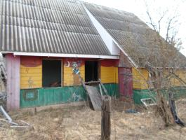
Д.Жарцы, д.4 | Крупин Александр Владимирович  Крупин Владимир Александрович | Более 10 лет | Начисления за ЖКУ не производятся | 6,00 м х 8,00 м  48,0 м²  1937 год | Дом одноэтажный деревянный,  2 сарая, гараж, погреб (полуразрушены) | Не находится в аварийном состоянии | Правоустанавливающие документы на земельный участок отсутствуют
д.Кальники, д.17 | Дивин Анна Николаевна  Дивин Николай Васильевич | 7 месяцев | Начисления за ЖКУ не производятся | 7,00 м х 11,00 м  77,0 м²  1952 год | Дом одноэтажный деревянный, навес | Не находится в аварийном состоянии | Правоустанавливающие документы на дом и земельный участок отсутствуют
 |  |  |  |  | 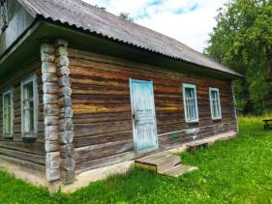
Д.Ситники, д.12 | Мазго Василий Карпович  Мазго Василий Андреевич | Более 40 лет | Начисления за ЖКУ не производятся | 6,00 м х 9,00 м  54,0 м²  1954 год | Дом одноэтажный, деревянный | Находится в аварийном состоянии | Правоустанавливающие документы на дом и земельный участок отсутствуют
 |  |  |  |  | 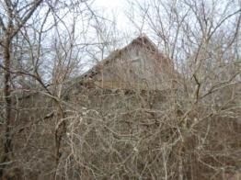
д.Кальники, д.9 | Аношко Софья Матвеевна | Более 15 лет | Начисления за ЖКУ не производятся | 5,00 х 11,00  55 м² | Дом одноэтажный деревянный | Находится в аварийном состоянии | Правоустанавливающие документы на дом и земельный участок отсутствуют
 |  |  |  |  | 